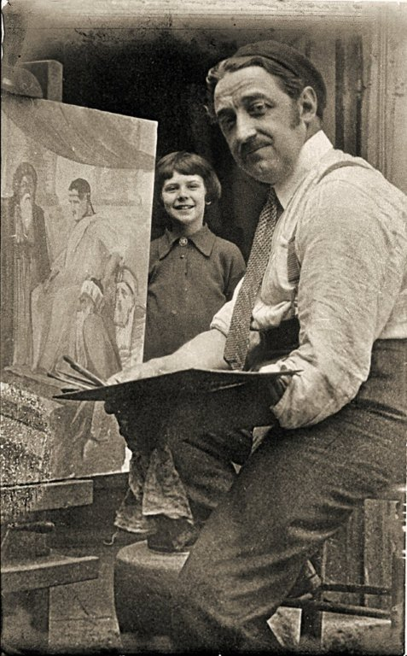

Raphaël Lardeur dans son studio,

Paris, 1927-28, avec sa petite cousine

australienne Marie Aconley

(Photo : Alfred Aconley)

